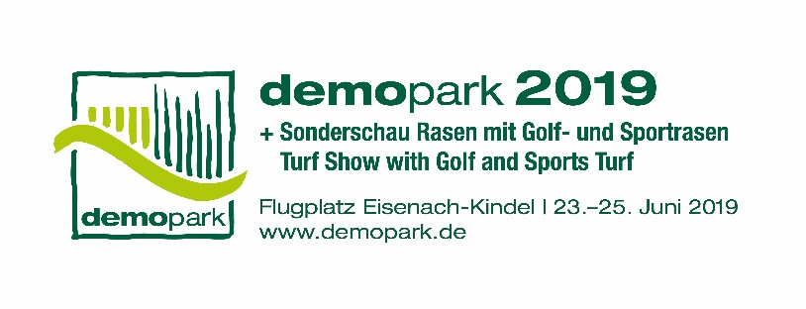

- Presseinformation -

Christoph Götz
+49(0)69-6603 1891
+49(0)69-6603 2891
presse@demopark.de
21.02.2019

Kontakt
Telefon
Telefax
E-Mail
Datum

Presseinformation 2

Traktoren auf der demopark 2019 in Eisenach
Kompakte Kraftpakete für GaLaBau und Kommunen

Frankfurt, 21. Februar 2019 – Vom 23. bis 25. Juni 2019 öffnet die demopark 2019 in Eisenach ihre Tore. Auf Europas größter Freilandausstellung für die Flächenpflege und kommunale Dienstleistungen zeigen namhafte Marken ihre Neuheiten – so auch Hersteller von Kommunal- und Kompakttraktoren. Auf dem 25 Hektar großen Gelände könnten Interessenten die Modelle hautnah begutachten und sogar selbst testen.

„Kleintraktoren sind Multitalente. Sie dienen als Geräteträger mit drei Anbauräumen an der Front, in der Mitte und am Heck und übernehmen sehr unterschiedliche Aufgaben“, sagt Messedirektor Dr. Bernd Scherer. Wer sich heute für einen Kommunaltraktor interessiere, finde ein äußerst breit gefächertes Angebot auf dem Markt.

Kleine Diesel-Varianten ab 20 PS

Schon kleinere Rasentraktoren lassen sich dem Lager der Kommunaltraktoren zurechnen. Während es Modelle mit Benzinmotor ohne Straßenzulassung eher für den Privatkunden gibt, sind die in der Regel etwas größeren Modelle mit Dieselmotor und zirka 20 PS durchaus schon für Kommunen und Dienstleister geeignet. Zur Grundausstattung dieser ursprünglich zur Rasenpflege gebauten Modelle gehören Zwischenachsmähwerk sowie Heckauswurfsystem mit Grasaufnahme, zum Teil lassen sie sich mit Kabine, Frontkraftheber und -zapfwelle erweitern. In der Regel haben die Modelle jedoch keine Heckkraftheber und keine Heckzapfwelle.

Im Segment der Subkompakt-Traktoren im Bereich von 25 bis 35 PS lassen sich auch Heck-Dreipunkthydraulik und Heckzapfwelle finden.
Die Kundengruppen hierfür reichen vom Privatkunden über den Dienstleistungsbereich bis hin zur Kommune.

Drei Gruppen in der Kompaktklasse

Die Kompakttraktoren werden entsprechend Ihrer Leistung von den meisten Herstellern in drei Gruppen eingeteilt:

- Gruppe I: Kompakttraktoren von zirka 15 bis 30 PS: Selbst diese kleinen Traktoren besitzen teilweise Servolenkung, Zwischenachszapfwelle und zweistufige Heckzapfwellen. Sie können teilweise über 600 Kilogramm mit dem Heckkraftheber stemmen. Selbst in dieser Klasse gibt es Modelle mit Frontkraftheber und Frontlader.
- Gruppe II: Kompakttraktoren von zirka 30 bis 45 PS: In dieser Klasse sind Schalt- oder Hydrostatgetriebe verfügbar. Bei einigen Hydrostaten kann der Fahrer mithilfe eines Doppelpedals zwischen Vorwärts- und Rückwärtsfahren wechseln. Außerdem üblich sind Heckkraftheber mit einer Hubkraft von über 900 Kilogramm, Frontlader mit einer Hubkraft von etwa 500 Kilogramm sowie Transportgeschwindigkeiten bis 25 km/h üblich.
- Gruppe III: Kompakttraktoren von ca. 45 bis 60 PS: Sie heben heckseitig über 700 kg oder mit dem Frontlader bis zu 1000 kg und können mit Allradantrieb ausgestattet sein.

Motorleistung nicht allein entscheidend

„Allerdings ist bei der Wahl des richtigen Traktors nicht immer die Motorleistung entscheidend, sondern oft sind es auch die äußeren Abmessungen oder die Gewichtsverteilung. Für alle Anforderungen gibt es heute Lösungen am Markt“, erläutert Scherer. Eine hohe Leistung bringt beispielsweise keinen Vorteil, wenn die Maschine zu breit ist und nicht auf den Gehweg, durch ein Gartentor oder zwischen Reihenkulturen im Weinbau passt. Für Arbeiten an Hängen wie beispielsweise am Deich, an Böschungen oder im Mittelgebirge sind dagegen eher breite Fahrzeuge mit tiefem Schwerpunkt gefragt. Bei häufigen Arbeiten unter Bäumen oder anderen Einsatzgebieten gibt es Maschinen in Niedrigbauweise.

Besonders bei Ladearbeiten ist ein enger Wendekreis des Traktors von Vorteil. Für schwierige Bodenverhältnisse bieten Hersteller einen Allradantrieb auch serienmäßig an. Zudem gibt es Modelle mit unterschiedlich vielen Hydrauliksteuerkreisen – je nachdem, wie viele Anbaugeräte gleichzeitig betrieben werden sollen.
Bei einigen Fahrzeugen kann der Fahrer das Ansprechverhalten des Getriebes auf den jeweiligen Einsatz anpassen: aggressiver für Frontladerarbeiten oder sanfter bei der Rasenpflege. Mittlerweile kombinieren die Hersteller auch die Vorteile des komfortablen Hydrostaten mit den fest definierten Geschwindigkeiten eines Schaltgetriebes.
Dabei lassen sich Vorwärts- und Rückwärtsgang sowie bis zu zwölf Fahrstufen ohne Kupplung schalten. Diese Möglichkeit soll besonders auf Golfplätzen und bei der Rasenpflege sehr beliebt sein.

Immer mehr Geräte für die „Kleinen“

„Neben den Traktoren kommt es zum Erledigen der Arbeiten aber auch auf ein breites Zubehör- und Anbaugeräteprogramm an. Auch hier wird man in Eisenach fündig“, so Scherer. Wichtig ist für den Praktiker ein schneller Gerätewechsel, weshalb viele Traktorenhersteller Schnellwechselsysteme anbieten. Geräte wie zum Beispiel Mähwerke sollen sich damit möglichst werkzeuglos bei kurzen Rüstzeiten an- und abbauen lassen. Immer mehr Hersteller, etwa von Kehrmaschinen, stellen sich auf kleinere und leichtere Trägerfahrzeuge ein und bieten freikehrende oder schmutzsammelnde Maschinenvarianten in Arbeitsbreiten von 120 bis 150 Zentimetern an.

Nützlingsschonend mähen

Neue Anforderungen verändern auch das Spektrum der Anbaubaugeräte: So fordern immer mehr Naturschützer, Grün-, Brach- und Naturschutzflächen nützlingsschonend zu mähen. Hier sind Doppelmessermähwerke gefragt, da die Rotationsmähwerke mit Trommel und Scheibe den Nützlingen schaden können. Das Handicap war bisher das aufwendige Schleifen der Messer. Mittlerweile gibt es aber Lösungen zum automatischen Schleifen, sodass auch diese alte Technik wieder neu in den Fokus rückt.

Technik hautnah erleben

Diese Traktoren mit ihren Spezialfunktionen und besonderen Ausstattungen können Besucher der demopark 2019 vielfach auch praktisch testen. Alle namhaften Hersteller von Klein-, Kompakt- und Kommunaltraktoren sowie weiterer vielseitig einsetzbarer Trägerfahrzeuge sind auf der Messe vertreten. Auf dem rund 25 Hektar großen Flugplatzgelände in Eisenach-Kindel ist reichlich Platz vorhanden, um Maschinen und ihre Anbaugeräte selbst einzusetzen. Die Messe wird von der Gesellschaft zur Förderung des Maschinenbaues mbH, einer hundertprozentigen Tochtergesellschaft des VDMA, veranstaltet. Weitere Informationen finden Sie unter www.demopark.de.

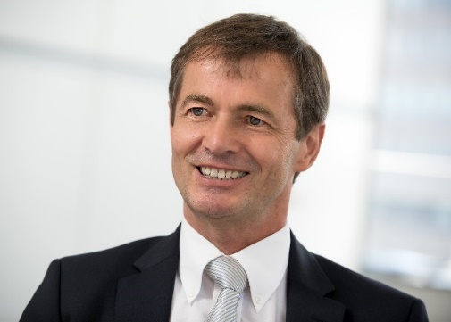
Dr. Bernd Scherer, Messedirektor und VDMA-Geschäftsführer. Quelle: VDMA.

